UNIVERSIDADE DE BRASÍLIA
Faculdade do Gama

Sistemas de Banco de Dados 2

Trabalho Final (TF)

Data Mining (DM mineração de dados)

João Lucas Pinto Vasconcelos
190089601

Brasília, DF
2024

Definição da Tecnologia Pesquisada
A mineração de dados, também denominada prospecção de dados, representa um processo complexo e multidisciplinar destinado à exploração e análise de grandes conjuntos de dados heterogêneos e frequentemente desestruturados. Seu objetivo é identificar padrões, correlações, tendências e insights valiosos, visando subsidiar a tomada de decisões estratégicas em diferentes áreas do conhecimento [1][2][3].
Situada na interseção de múltiplas disciplinas, como estatística, aprendizado de máquina, inteligência artificial e recuperação de informação, a mineração de dados é fundamental para lidar com o crescente volume, variedade e velocidade dos dados gerados na era digital [1][4]. Mediante a aplicação de algoritmos sofisticados e técnicas avançadas de análise, os especialistas em mineração de dados procuram identificar relações sistemáticas entre variáveis, detectar anomalias e segmentar dados em subconjuntos significativos [2][3].
O processo de mineração de dados compreende várias etapas, incluindo a definição clara dos objetivos de negócio, a coleta, limpeza e preparação dos dados, a aplicação dos algoritmos de aprendizado e a avaliação dos resultados obtidos [3][5][8]. Desta forma, cada uma dessas fases requer conhecimento técnico especializado e uma compreensão profunda do contexto organizacional [5] [6].

Objetivos Principais da Tecnologia Pesquisada
O principal objetivo da mineração de dados é transformar grandes volumes de dados brutos em conhecimento acionável, que possa ser aplicado para melhorar a tomada de decisões em diferentes áreas da organização, desde o nível estratégico até o operacional [1][2].
Este processo é realizado por intermédio da aplicação de algoritmos de aprendizado de máquina e técnicas estatísticas avançadas, como regressão, classificação, agrupamento e detecção de anomalias, permitindo a extração de padrões, tendências e relacionamentos ocultos nos dados [3][4][7]. Esses insights são essenciais para identificar oportunidades de negócio, otimizar processos, detectar fraudes, personalizar produtos e serviços, entre outras aplicações [1][5].
Além disso, a mineração de dados possibilita gerar previsões e simulações, utilizando modelos preditivos que analisam o comportamento passado para antecipar cenários futuros [2][4][7]. Essa capacidade de antecipar tendências e prever resultados é especialmente valiosa em ambientes de negócios cada vez mais voláteis e competitivos [6][8].

Vantagens da Tecnologia Pesquisada
A adoção estratégica e consistente da mineração de dados oferece diversas vantagens para as organizações, destacando:
- Melhoria na tomada de decisões: A mineração de dados permite que as organizações identifiquem padrões e tendências nos dados, resultando em decisões mais informadas, rápidas e assertivas [7][8]. Isso é especialmente útil em áreas como marketing, onde a mineração de dados pode ajudar a identificar segmentos de mercado específicos e desenvolver estratégias de comunicação e precificação mais eficazes [1][2].
- Descoberta de novos negócios: A mineração de dados pode revelar novos mercados, produtos e serviços, aumentando a competitividade das empresas. Ao identificar padrões de comportamento e preferências dos clientes, as empresas podem desenvolver ofertas mais personalizadas e atraentes [2][4].
- Melhoria na eficiência operacional: A mineração de dados pode identificar oportunidades de melhoria na eficiência operacional, reduzindo custos e aumentando a produtividade. Este atributo é particularmente útil em áreas como logística e supply chain, onde a mineração de dados pode ajudar a otimizar rotas, reduzir tempos de entrega e minimizar estoques. [1][3].
- Detecção precoce de fraudes e riscos: Por meio da análise de padrões de comportamento suspeitos e identificação de anomalias, a mineração de dados pode auxiliar na detecção precoce de fraudes e riscos em tempo real, prevenindo prejuízos financeiros e salvaguardando a reputação corporativa [4][5].

Desvantagens da Tecnologia Pesquisada
Apesar das inúmeras vantagens que oferece, a mineração de dados enfrenta alguns desafios e limitações, tais como:
- Complexidade: A mineração de dados pode ser um processo complexo e demorado, demandando habilidades técnicas especializadas em áreas como estatística, programação e ciência de dados [2][3][7]. Esta complexidade pode representar um obstáculo para organizações que carecem de acesso a expertise especializada ou não investem na capacitação de seus profissionais.
- Custo: A mineração de dados pode acarretar custos significativos, sobretudo se houver a necessidade de investimentos em hardware, software e infraestrutura de TI para armazenar e processar grandes volumes de dados [1][4]. Além disso, o custo com contratação de especialistas e treinamento de equipes também pode ser significativo [7]. Isso pode ser um obstáculo para as organizações que não têm orçamento suficiente para investir em tecnologia e inovação [6].
- Risco de Biases: A mineração de dados pode ser afetada por biases nos dados, no desenho dos algoritmos ou na interpretação dos resultados, o que pode levar a conclusões enviesadas e decisões equivocadas [3][5]. Este aspecto assume especial relevância em áreas como a justiça criminal, onde a mineração de dados pode ser empregada para identificar padrões de comportamento criminoso, porém também pode reforçar preconceitos existentes na sociedade [7][8].
- Privacidade e segurança: O emprego de dados pessoais e sensíveis na mineração de dados levanta questões éticas e legais relacionadas à privacidade e segurança dos indivíduos [4][5]. As organizações devem garantir que estão coletando, armazenando e usando esses dados de forma responsável e em conformidade com as leis e regulamentos aplicáveis [6].

Exemplo(s) de Uso Interessante(s)
Exemplos de Uso Interessante(s) A mineração de dados não é apenas teoria, mas sim uma ferramenta prática com aplicações reais que transformam diversos setores:
1. Amazon:
A Amazon emprega extensivamente a mineração de dados para compreender o comportamento de compra de seus clientes e fornecer produtos e serviços personalizados. Por meio da análise de dados de navegação, histórico de compras e outros indicadores, a empresa é capaz de recomendar produtos relevantes para cada cliente, aumentar a taxa de conversão e fidelizar os consumidores.
Em 2014, a Amazon foi multada em 25 milhões de euros pela Comissão Nacional de Proteção de Dados da França, devido à violação da privacidade dos clientes ao coletar e utilizar seus dados sem o consentimento adequado. Esse incidente ilustra a importância de exercer cautela no processo de coleta, armazenamento e uso de dados pessoais na prática de mineração de dados.

Figura 1: Logo Amazon
2. Netflix:
A Netflix utiliza a mineração de dados para analisar as preferências de seus usuários e oferecer conteúdo personalizado. Através da análise de dados de visualização, histórico de pesquisas e outros indicadores, a empresa é capaz de recomendar filmes e séries que cada usuário provavelmente gostará. Esse método contribui para ampliar o engajamento dos usuários e mitigar a taxa de churn.
Em 2017, a Netflix foi objeto de críticas devido à utilização da mineração de dados para elaborar perfis psicográficos de seus usuários, suscitando inquietações acerca da privacidade e do potencial de discriminação. Esse caso evidencia a necessidade premente de transparência no processo de coleta e utilização de dados no contexto da mineração de dados.

Figura 2: Logo Netflix

3. Banco Bradesco:
O Banco Bradesco emprega a mineração de dados como ferramenta para a detecção de fraudes em transações realizadas por meio de cartão de crédito. Por meio de uma análise de dados relacionados a compras, localização e outros parâmetros pertinentes, o banco é capaz de identificar transações fraudulentas em tempo real e evitar perdas financeiras.
No ano de 2019, o Banco Bradesco foi objeto de uma condenação judicial, sendo obrigado a desembolsar a quantia de R$ 300 mil a título de danos morais a um cliente cujo cartão de crédito bloqueado indevidamente devido a um erro na análise de dados. Esse caso ilustra a importância de se estabelecer mecanismos de robustos de controle de qualidade, com vistas a garantir a confiabilidade dos dados e dos resultados da mineração de dados.

Figura 3: Logo Brasco

4. Projeto Genoma Humano:
O Projeto Genoma Humano se valeu da mineração de dados para mapear o genoma humano, o que teve um impacto de magnitude considerável nos campos da medicina e biologia. Por meio da análise de dados provenientes do sequenciamento do DNA, os cientistas lograram identificar genes responsáveis por uma ampla gama de enfermidades, contribuindo, assim, para o desenvolvimento de novos tratamentos.
Entretanto, o Projeto Genoma Humano também suscitou questões éticas relacionadas à privacidade e ao manejo de dados genéticos. A disponibilidade de informações genéticas pode, de fato, levar à discriminação de pessoas com doenças genéticas ou com predisposição a determinadas condições patológicas.


Figura 4: Logo Projeto Genoma Humano

5. Ministério da Saúde:
O Ministério da Saúde emprega a mineração de dados como ferramenta para monitorar a saúde da população e identificar regiões com maior suscetibilidade a doenças. Por intermédio da análise de dados provenientes de notificações de doenças, registros de óbitos e outros indicadores, o governo pode direcionar recursos públicos para ações preventivas e controle de doenças.
Ressalta-se, contudo, que em 2020, o Ministério da Saúde foi criticado pela falta de transparência na utilização de dados de saúde durante a pandemia de COVID-19. A ausência de clareza quanto aos procedimentos de coleta, armazenamento e utilização dos dados suscitou desconfiança na população e dificultou os esforços de controle da pandemia.

Figura 5: Logo do Ministério da Saúde

5. Wells Fargo:
Em 2016, o Wells Fargo, um dos maiores bancos dos Estados Unidos, foi condenado a pagar uma multa de US$ 185 milhões por fraude em contas bancárias. A investigação revelou que funcionários do banco criaram milhões de contas correntes e contas de cartão de crédito falsas em nome de clientes existentes, sem o consentimento deles.

O banco utilizava a mineração de dados para identificar clientes com potencial para abrir novas contas. No entanto, os funcionários do banco abusaram dessa ferramenta para criar contas falsas e gerar metas de vendas fictícias. O esquema de fraude causou um grande prejuízo financeiro aos clientes afetados, que tiveram suas contas creditadas com valores indevidos e sofreram danos à sua reputação.

Figura 6: Logo Wells Fargo

Conclusão
A mineração de emerge como uma ferramenta poderosa capaz de revelar conhecimento latente nos dados de uma organização, proporcionando melhorias significativas na tomada de decisões em diversos domínios. Embora apresente alguns desafios e limitações, suas vantagens a posicionam como um recurso valioso para empresas que buscam otimizar sua eficiência operacional, promover a inovação em seus modelos de negócio e manter-se competitivas em um ambiente empresarial cada vez mais digital e orientado por dados [2][6].
Para aproveitar todo o potencial da mineração de dados, as organizações precisam investir em infraestrutura tecnológica adequada, capacitar seus profissionais em habilidades analíticas avançadas e criar uma cultura organizacional que valorize a tomada de decisões baseada em dados. Além disso, é fundamental que as organizações adotem práticas éticas e responsáveis no uso de dados, respeitando a privacidade dos indivíduos e evitando o reforço de preconceitos e discriminações [7][8].

Referência Bibliográfica

[1] O que é mineração de dados? Disponível em: <https://www.sas.com/pt_br/insights/analytics/mineracao-de-dados.html>.
[2] WIKIPEDIA CONTRIBUTORS. Data mining. Disponível em: <https://en.wikipedia.org/wiki/Data_mining>.
[3] MINEWISKAN. Conceitos de mineração de dados. Disponível em: <https://learn.microsoft.com/pt-br/analysis-services/data-mining/data-mining-concepts?view=asallproducts-allversions>.
[4] O que é a mineração de dados e por que ela é importante? Disponível em: <https://www.kaspersky.com.br/resource-center/definitions/data-mining>. Acesso em: 30 maio. 2024.
[5] O que é Mineração de dados? | IBM. Disponível em: <https://www.ibm.com/br-pt/topics/data-mining>.
[6] GOLDSCHMIDT, R.; PASSOS, E.; BEZERRA, E. Data Mining. [s.l.] Elsevier Brasil, 2015.
[7] GOLDSCHMIDT, R.; PASSOS, E. Data mining: um guia Prático. [s.l.] Gulf Professional Publishing, 2005.
[8] ROMERO, C.; VENTURA, S. Data mining in education. Wiley Interdisciplinary Reviews: Data Mining and Knowledge Discovery, v. 3, n. 1, p. 12–27, 14 dez. 2019.

Base de Dados
A base de dados que será utilizada nesse trabalho final faz condiz aos gastos da câmara dos deputados na atual legislatura, que está vigente desde o dia 01/02/2023 e terminara em 31/02/2027, para ser mais específico aos gastos do ano de 2023. Os dados foram obtidos em https://dadosabertos.camara.leg.br/swagger/api.html, projeto responsável em manter a transparência dos gastos dos deputados. Os dados podem ser obtidos via requisição na api para facilitar a obtenção deles. Acredito ser uma boa escolha, devido a grande quantidade de tuplas principalmente em gastos, e as conexões que podem ser realizadas envolvendo partido e os gastos suspeitos, que seriam encontrados utilizando técnicas de data mining.

Diagrama Entidade Relacionamento
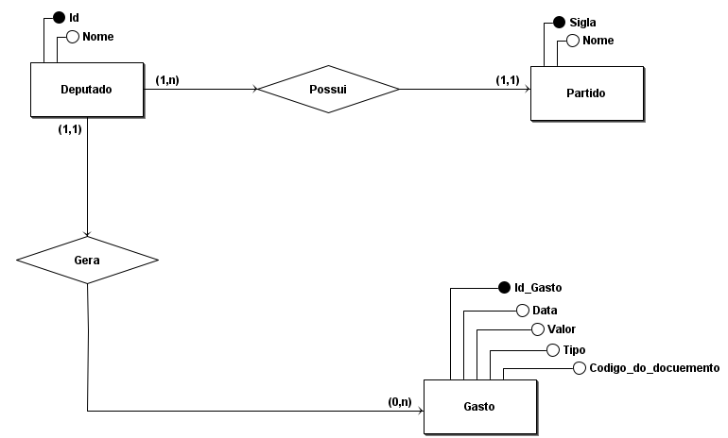

Diagrama Lógico de Dados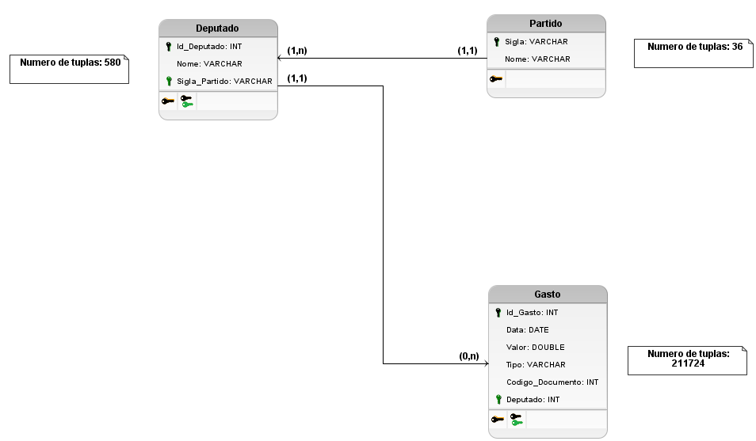
DICIONÁRIO DE DADOS

Entidade: Partido
Descrição: Todos os partidos presentes na câmara dos deputados na legislatura atual
Atributo | Propriedades do atributo | Tipo de dado | Tamanho | Descrição
Sigla | chave estrangeira  obrigatório | varchar | 50 | Sigla do partido
Nome | obrigatório | varchar | 50 | Nome do partido

Entidade: Deputado
Descrição: Define todos os deputados de todos os partidos da legislatura atual
Atributo | Propriedades do atributo | Tipo de dado | Tamanho | Descrição
Id_deputado | chave primária  obrigatório | int | 8 | Identificador unico do deputado
nome | obrigatório | varchar | 50 | Nome da pessoa
Sigla_Partido | Chave Estrangeira  obrigatório | varchar | 50 | Sigla do partido que o deputado pertence

Entidade: Gastos
Descrição: Todos os gastos realizados por deputados no ano de 2023
Atributo | Propriedades do atributo | Tipo de dado | Tamanho | Descrição
Id_Gasto | chave primaria  obrigatório | varchar | 50 | Id do gasto
Data |  | Date |  | Data da despesa
Valor | obrigatório | Double | 32 | Valor da despesa
Tipo | obrigatório | varchar | 250 | Tipo da despesa
Codigo_Documento |  | Int | 12 | Codigo do documento gerado pelo gasto
Deputado | chave estrangeira  obrigatório | int | 8 | Id do deputado

Alguns dados na tabela de gastos as vezes possuem colunas com alguma “Inconsistência” como por exemplo um gasto sem código, ou sem data o que acaba podendo ser considerado como algo no mínimo suspeito.

Todos os dados podem ser obtidos em: https://dadosabertos.camara.leg.br/swagger/api.html

